
TDTK

煤炭调运验票站管理系统

用
户
手
册

北京天大天科科技发展有限公司
2010年1月11日

目 录

煤炭调运管理系统概述 2
中心端管理系统 3
一、系统简介 3
二、功能模块导航 3
三、系统界面 4
四、系统功能模块 4

煤炭调运管理系统概述

针对当前煤炭调运管理的实际情况，并结合煤炭局、统征办等主管部门对煤炭管理的具体要求，北京天大天科科技发展有限公司特为煤炭主管部门量身定制开发此套调运管理系统。
该系统主要由三大部分组成：
一、中心端管理系统(B/S) --------------------- 安装在主控中心机房
二、计量站管理系统 ---------------------- 安装在各个计量站站点
三、验票站管理系统 ---------------------- 安装在各个验票站站点
该系统具有针对性强、功能全面、易操作等特点，可极大减少调运管理流程中的人为操作环节，有力避免人为操作失误带来的影响，同时运用IC卡管理，大大简化操作程序，提高了人员工作效率，并有效杜绝运煤车辆偷逃、冲关、漏税现象，防止税费流失，对煤炭调运管理工作具有重要应用意义。
本手册适用于验票站管理系统的工作人员。

验票站管理系统

系统简介
作为煤炭调运管理系统的重要组成部分，验票站管理系统主要服务于验票站工作人员。

系统界面
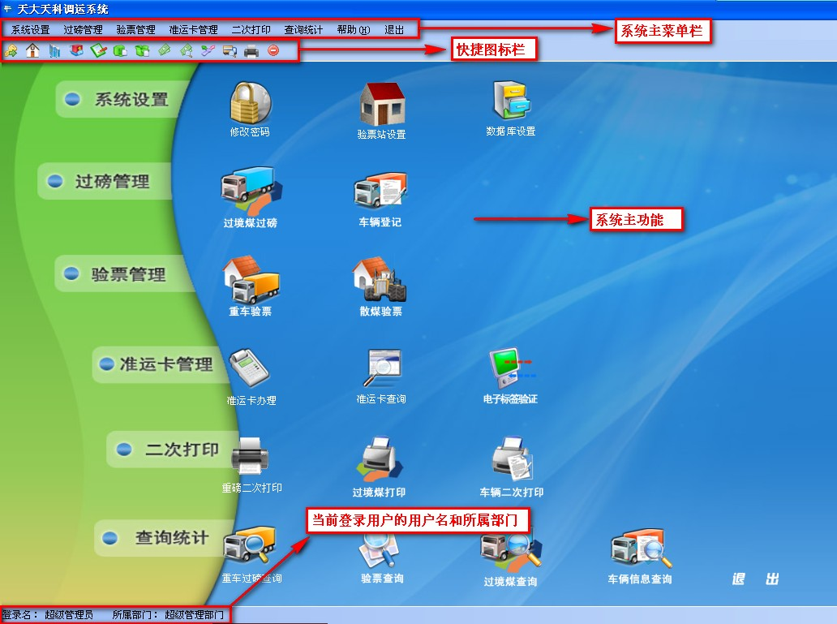

功能导航
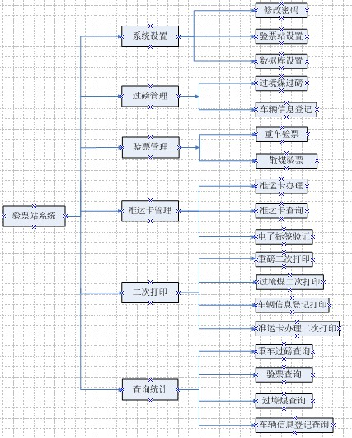

功能模块详解

1.系统设置
调运系统煤矿端验票站系统设置功能主要包括密码修改、验票站设置和数据库设置。

1.1修改密码
用户第一次登录系统时，会自动弹出密码修改窗口，提示用户将密码更改为自己专属的密码。
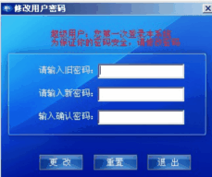

特别提示：希望用户将密码记住并对密码进行保密，以免他人使用自己的用户名登录系统，以免密码泄露引发相关责任问题。
用户第一次登录系统时，如果没有修改密码，也可以进入系统，点，打开密码修改页面：
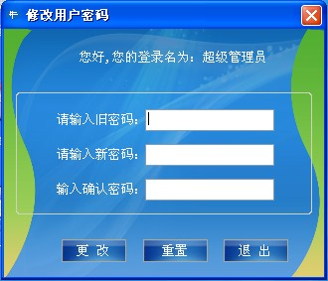
修改密码步骤：
第一步：输入旧密码。
第二步：输入新密码（由数字、字母组成，不区分大小写，建议4～6位）。
第三步：再次输入新密码，必须与上面输入的新密码完全一样。
第四步：点“更改”按钮，完成密码修改。

1.2验票站设置
验票站设置用于该站点基本信息的设置，包括验票站站点的信息、该站是否有IC卡读卡器、是否有电子标签读卡器、是否有视频、车辆是否进行多次空车过磅、超重吨位阀值、IC卡读卡器设置、磅秤仪表设置、电子标签设置、视频设置等信息。
点击，弹出验票站设置信息。如下图所示：
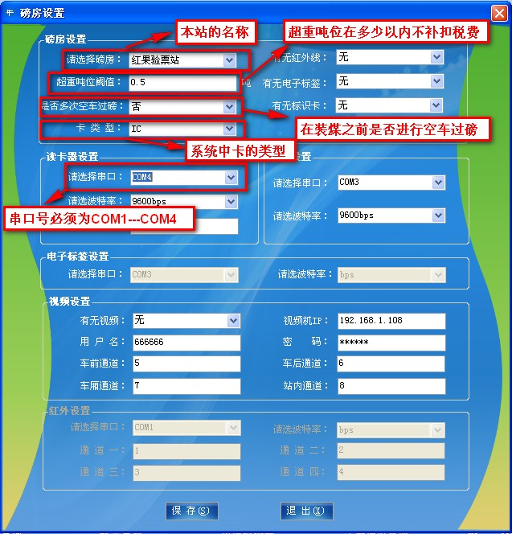

如上图所示，根据上图配置注意项配置系统，必须选择磅房才能保存验票站设置。点“退出”不保存验票站设置信息。

1.3数据库设置
数据库设置用于设置本地数据信息。点击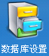，弹出数据库设置窗体，如下图：

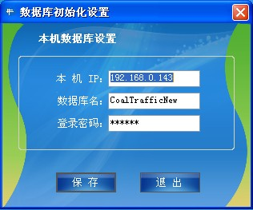

如上图所示，配置本机在局域网中的IP地址、本机的数据库及数据库的登录密码等。点“退出”不修改原来的配置信息。

2.过磅管理
过磅管理模块可对过境煤过磅、车辆登记、重车过磅信息进行管理。

2.1过境煤过磅
当车辆上磅时，司机出示临时准运卡，刷临时准运卡读取与该临时准运卡相关联的过境煤信息，选择过境类型，点击确定并打印过境煤过磅单。
通过刷临时准运卡来读取该车经过上一站的过磅信息，若无则不显示相关信息，第一次入境时，选择运输煤种、过境类型，车牌号等信息，点击“确定”只记录过境煤车辆的总重。
过境煤过磅界面如下：
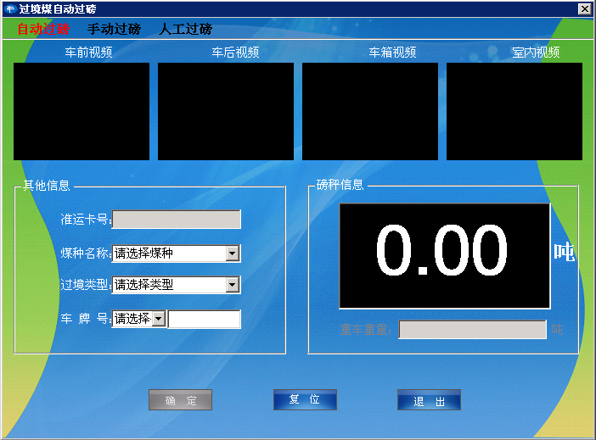
如上图所示，并根据上图进行操作。所有信息完全正确后，“确定”按钮为可用状态。点击“确定”进行过境煤过磅，并打印过境煤过磅单。在第一次入境的时候打印过境煤过磅单，在经过其他站点时若无超重则不打印过境煤过磅单。
过境煤过磅有自动过磅、手动过磅和人工过磅三种方式：
自动过磅：自动过磅通过刷临时准运卡自动获取该车经过上一站的信息（如车牌号码、煤种信息等信息）。磅秤信息里显示实时磅秤数据。此过磅方式用于自动识别准运卡、磅秤自动检测车重。
手动过磅：必须手动输入准运卡号，然后点击“确定”。此种过磅方式在刷卡器出现故障时使用。
人工过磅：必须手动输入准运卡号、重车重量，然后点击“确定”。此种过磅方式在刷卡器、磅秤出现故障时使用。
特别提示：在过境煤人工过磅时输入的重车重量必须大于或者等于磅秤的实时重量。

2.2车辆登记
车辆登记模块用于登记车辆信息，为以后办理准运卡做信息准备。
点击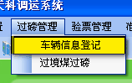或者，弹出车辆信息登记窗体。

在车辆上磅后，司磅员应检查车辆的基本信息，如该车的车厢内是否装有物品等，在进行车辆信息登记时填写基础信息，界面如下图：
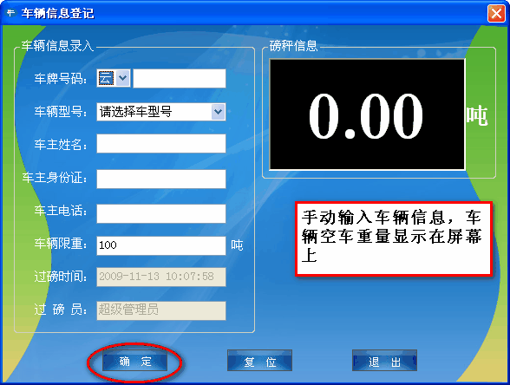
如上图所示，填写车辆的基本信息,然后点“确定”完成车辆信息登记，并打印车辆信息登记单。

3.3重车过磅
重车过磅用于车辆在煤矿装煤后的重车状态下过磅，并通过重车过磅系统计算出煤炭净重，打印重车过磅单。
点击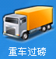，弹出重车过磅窗体。
重车过磅见下图：
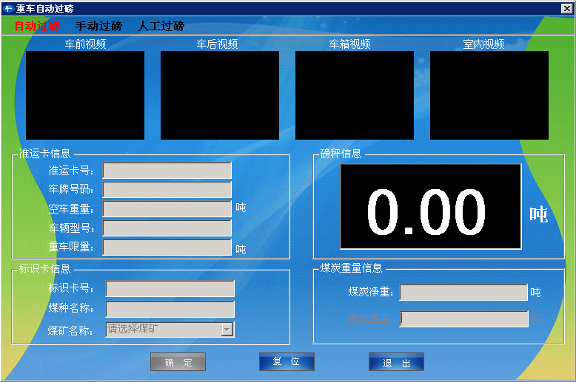
如上图所示，并根据上图进行操作。刷准运卡、标示卡后“确定”按钮为可用状态。点击“确定”进行重车过磅单打印。
重车过磅分为自动过磅、手动过磅、人工过磅三种过磅方式。
自动过磅：自动过磅通过刷准运卡、标识卡自动获取该车信息（如车牌号码、空车重量、煤种信息等信息）。磅秤信息里显示实时重车重量，煤炭净重中显示煤炭净重重量。此过磅方式用于自动识别准运卡、标示卡、磅秤自动检测车重。
手动过磅：必须手动输入准运卡号、标识卡号，然后点击“确定”。此种过磅方式在刷卡器出现故障时使用。
人工过磅：必须手动输入准运卡号、标示卡号、重车重量，然后点击“确定”。此种过磅方式在刷卡器、磅秤同时出现故障时使用。
特别提示：在重车人工过磅时输入的重车重量必须大于或者等于磅秤的实时重量。

3.验票管理
验票管理模块可对重车验票、散煤验票信息进行管理。

3.3重车验票
在验票站上通过刷准运卡来读取与该准运卡对应的最近一次重车过磅记录，与再次运输中的最大重量进行对比，如果实时磅秤重量大于该车运输中的最大重量，则继续扣除税费，验票通过。
点击，弹出重车验票界面，如下图：
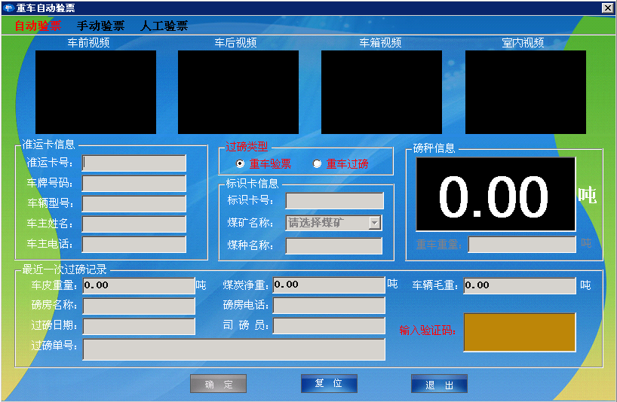
如上图所示，通过刷准运卡读取该车运输中的最近一次重车过磅记录。显示相关信息之后，输入4位随机码，点“确定”对重车过磅进行验证。如果该站验票超重，则打印超重过磅单。
重车验票分为自动验票、手动验票、人工验票三种验票方式。
自动验票：重车自动验票通过刷准运卡自动获取该车信息（如车牌号码、车辆型号、车主姓名等信息），输入4位随机码，磅秤信息里显示实时重车重量。此种验票方式使用自动识别准运卡、标识卡、磅秤自动检测。
手动过磅：必须手动输入准运卡号，输入4位随机码，然后点击“确定”。此种验票方式在刷卡器出现故障时使用。
人工过磅：必须手动输入准运卡号、重车重量，输入4位的随机码，然后点击“确定”。此种验票方式在刷卡器、磅秤同时出现故障时使用。
特别提示：在重车人工验票时，输入的重车重量必须大于或者等于磅秤的实时重量。

3.2散煤验票
散煤运煤车辆在计量站过磅后，经过验票站时也要进行过磅，验票站对该车的运输煤炭净重进行验证。
散煤运输车辆在车辆上磅之后，司机出示重车过磅单，司磅员根据重车过磅单输入重车过磅单号，读取该车运输中的最近一次重车过磅记录。显示相关的信息之后，输入4位随机码，点击“确定”对散煤过磅进行验证，如果该站验票超重则打印超重过磅单。
点，弹出散煤验票窗体，如下图所示：
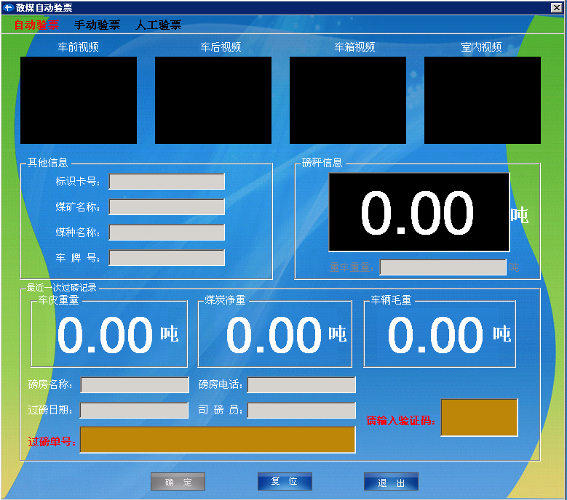
如上图所示，输入散煤的重车过磅单号，按回车读取与该车的最近一次过磅记录，并给予显示，输入4位的随机码，点“确定”对散煤的重车过磅进行验证，如果在验票时该散煤运煤车辆超重则打印超重验票单。

4.准运卡管理
准运卡管理模块可对准运卡办理、查询、电子标签验证等工作进行管理。

4.1准运卡办理
在车辆信息登记之后，司机拿着车辆信息登记单到能办理准运卡的部门办理准运卡。
点击，弹出准运卡办理窗体，如下图所示：
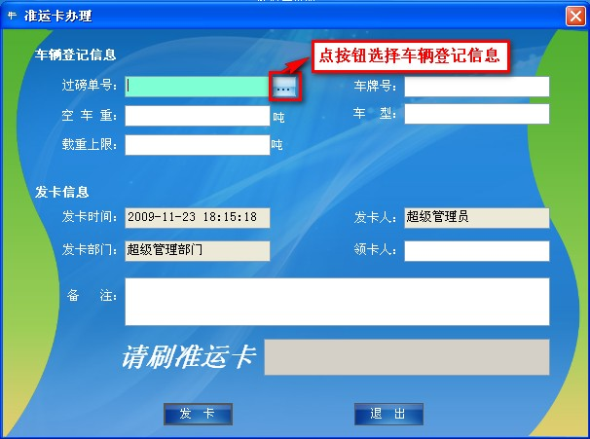
如上图所示，司磅员可以通过按钮选择车辆登记信息，也可以输入车辆登记时的车辆登记单号，然后按回车键，加载与该车辆登记单号相关联的车辆信息。刷准运卡同时读取电子标签，点击“发卡”完成准运卡办理。

4.2准运卡查询
根据查询准运卡的各种相关条件，可以查询到准运卡的状态，准运卡对应的车牌号、准运卡对应车辆登记时的空车皮重、该卡的发卡人、发卡部门、领卡人、发卡部门等信息。
点击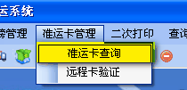或者，弹出如下图所示窗体：
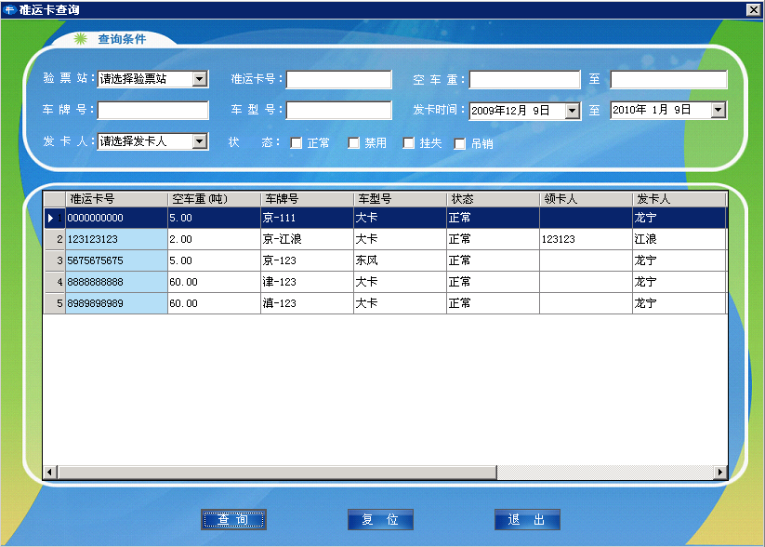
通过选择或输入图中所列条件，点击查询可看到对应的准运卡相关信息。

4.3电子标签验证
电子标签验证主要用来验证该准运卡与该区域内所读到的电子标签是否匹配。车辆上磅后，司机出示准运卡，电子标签读卡器读取该区域内的电子标签，刷准运卡，显示与该准运卡相关联的信息。电子标签信息区域显示相关联的信息。
点，弹出如下窗体：
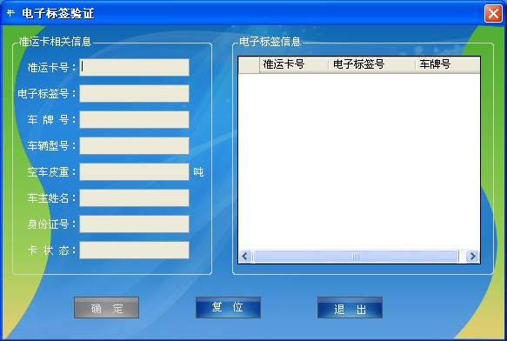
如果准运卡相关信息区域不为空并且电子标签信息区域信息也不为空，这时的“确定”按钮为可用状态，点击“确定”验证准运卡与电子标签。

5.二次打印
在打印机故障或者卡纸导致第一次打印失败时补打重车过磅单据时使用。

5.1重车过磅二次打印
根据重车过磅查询条件查询出相关的过磅记录信息，选中要打印的重车过磅记录，双击该记录即可打印。
点击，弹出如下图的界面：
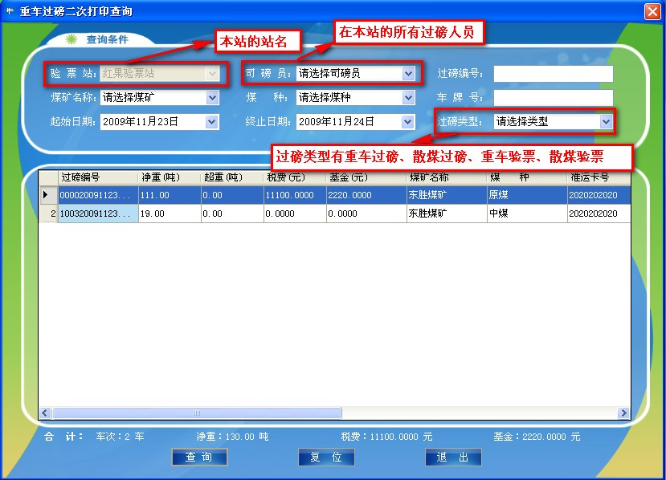
选择需要打印的过磅记录，双击该记录即可完成重车过磅的二次打印。

5.2过境煤过磅二次打印
根据过境煤相关查询条件，查询出满足条件的过境煤过磅记录，选择并双击某条过境煤过磅记录，可打印过境煤第一次过磅记录或者过境煤超重记录。
点击，弹出过境煤过磅打印窗体，如下图所示：
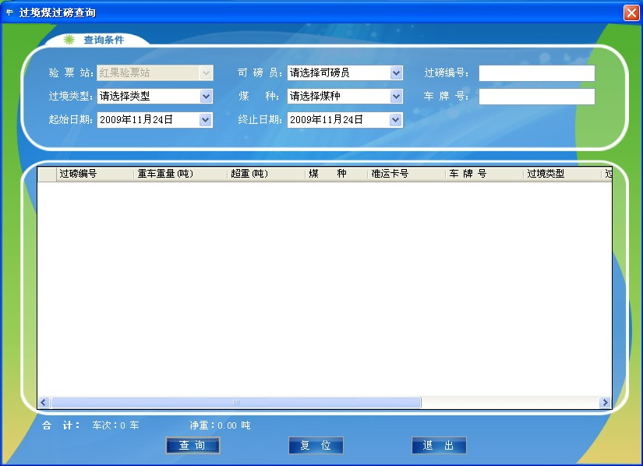
选择需要打印的过境煤过磅记录，如果该过磅单号是第一次过磅或者是过境煤过磅超重都可以打印。

5.3车辆信息登记二次打印
根据车辆信息相关查询条件，查询出满足条件的车辆登记信息，选择并双击某车辆登记信息，打印该车辆登记信息。
点击，弹出车辆登记二次打印窗体，如下图所示：
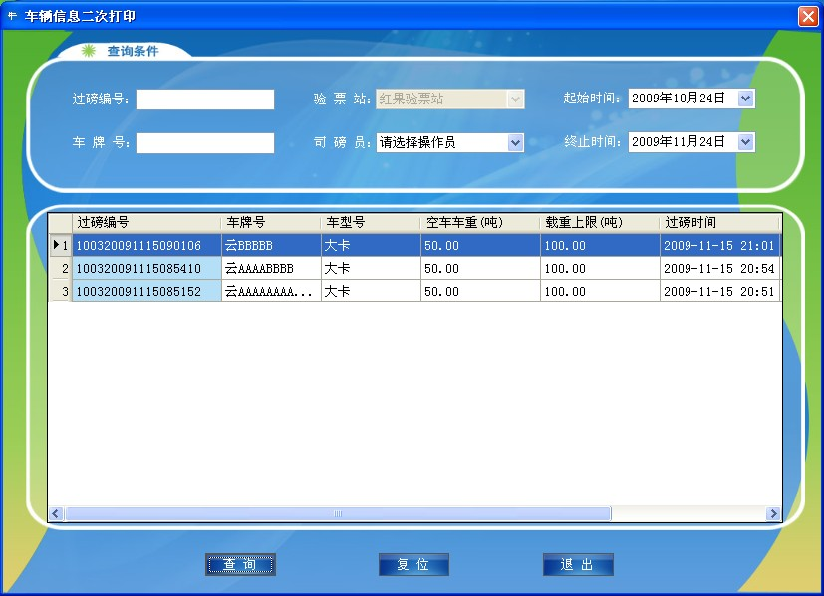
选择需要打印的车辆登记信息，即可进行车辆登记信息打印。

5.4准运卡办理二次打印
在打印机故障或者卡纸导致第一次打印失败时补打准运卡办理单据时使用。
点击，弹出准运卡打印窗体，如下图：
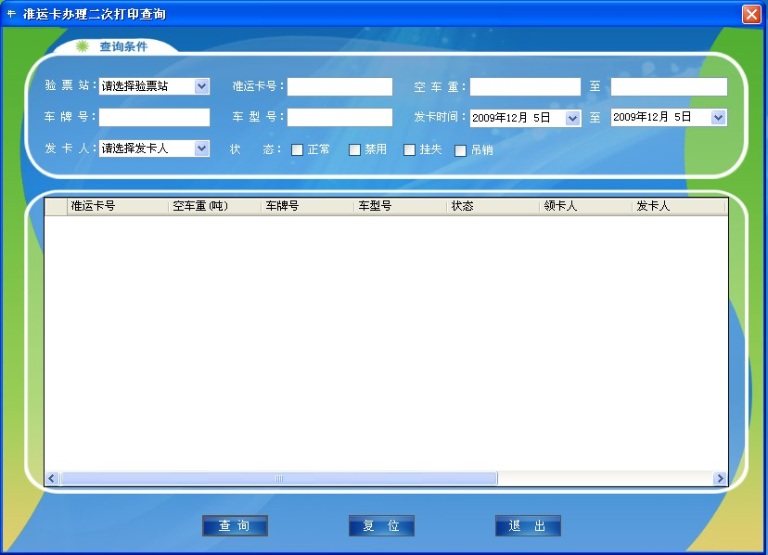
如上图所示，根据条件查询出满足条件的准运卡，列表框显示准运卡的基础信息，选择要打印的准运卡信息，双击该准运卡信息即可打印。

6.查询统计
查询统计模块可对验票信息、过境煤过磅信息、车辆登记信息进行查询统计。

6.1重车过磅信息查询
根据一定条件查询满足条件的重车过磅记录，并进行相关统计。统计内容包括：过磅编号、净量、超重、税费、基金、煤矿名称、煤种、准运卡号、标识卡、车牌号、过磅类型、过磅时间、验票站、操作员等信息。
点击或者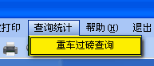，弹出窗体如下图所示：
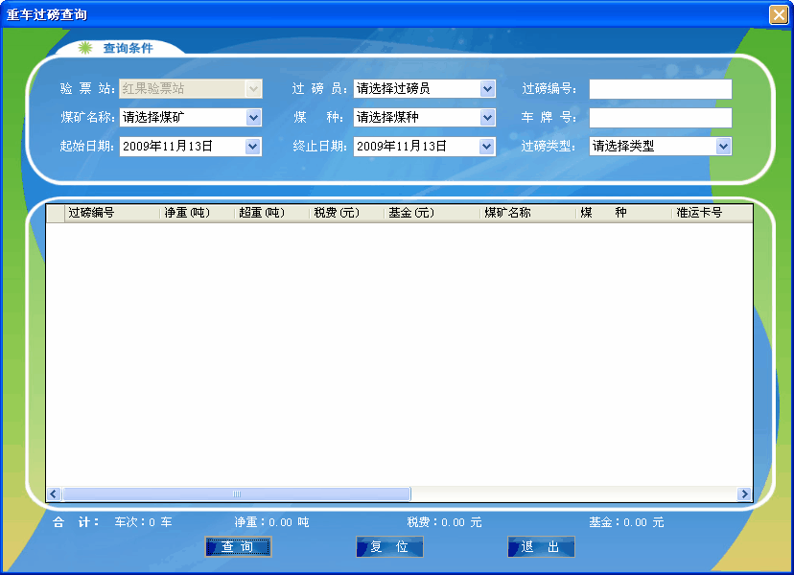
重车过磅查询只能查询该站的重车过磅记录，并对满足条件的重车过磅记录进行统计。

6.2验票信息查询
根据各种条件查询该验票站的重车验票记录，查看该站的重车验票相关信息。
点击，弹出验票查询窗体，如下图所示：
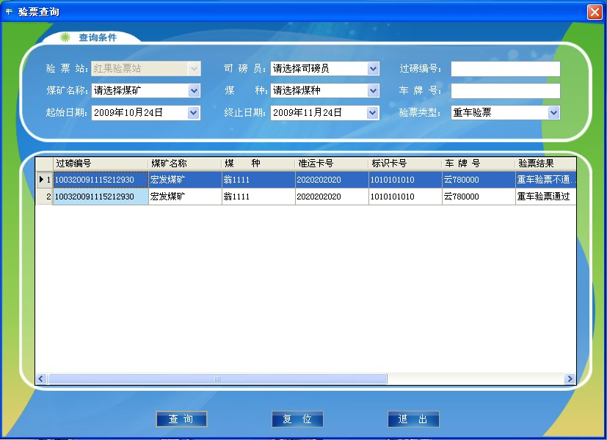
如上图所示，验票查询只能查看该站的验票信息。验票列表区域会显示重车验票时的过磅单号，验票结果，该次验票车辆运输的煤种，所属煤矿等信息。

6.3过境煤过磅信息查询
根据各种条件查询该验票站的过境煤过磅记录，查看该站的过境煤过磅相关信息。
点击，弹出过境煤查询窗体，如下图所示：
如上图所示，过境煤过磅查询只能查询该站的过境煤信息，可以根据过境煤类型等条件对过境煤信息进行综合查询，列表框显示过境煤车辆的基本信息已经使用的临时准运卡号。

6.4车辆登记信息查询
根据各种条件查询出满足条件的车辆登记信息，查看该车的基本信息等。
点击，弹出车辆登记信息窗体，如下图所示：
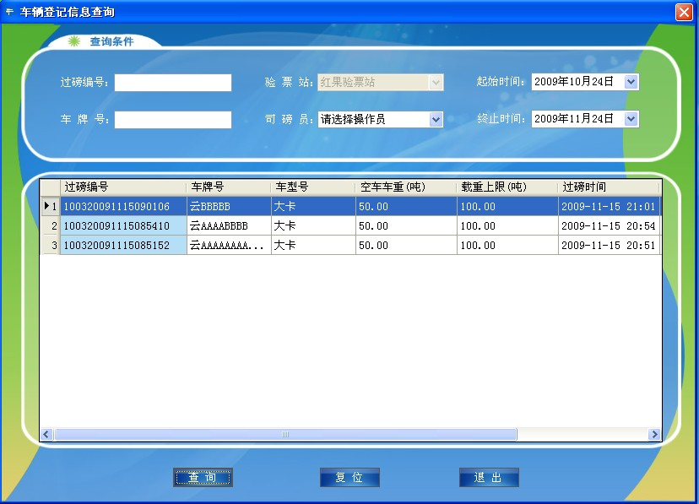
如上图所示，根据条件查询出满足条件的车辆登记信息。信息内容包括：过磅编号：车牌号、车型号、空车车重、载重上限、过磅时间等信息。

本手册解释权归北京天大天科科技发展有限公司所有

联系方式：
北京天大天科科技发展有限公司
BEIJING TIAN DA TIAN KE TECHNOLOGY DEVELOPMENT CO.,LTD
地址：北京市海淀区中关村海淀大街3号鼎好电子大厦A座15层
电话：010-82569979 传真：010-82569979-8001 邮编：100080

